Monatsmotto:

Die Kollegiums-Auswertung hat folgende Mottos ergeben, die die Steuerungsgruppe auf die Monate verteilt hat. Da ein Motto immer für 2 Monate gilt, kann jeder individuell noch weitere Mottos nach Bedarf einschieben.

Erstes Jahr:

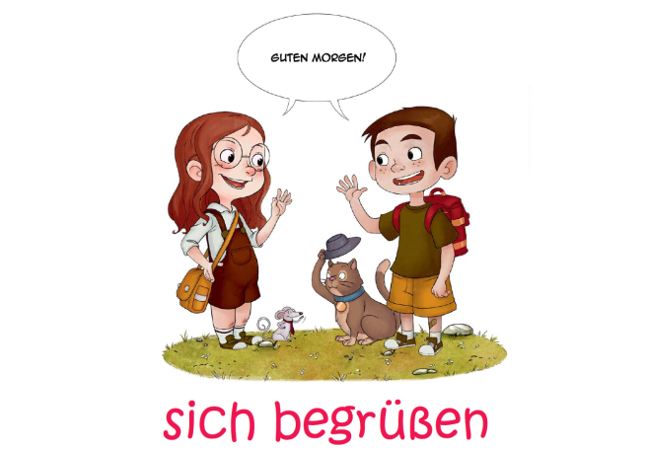
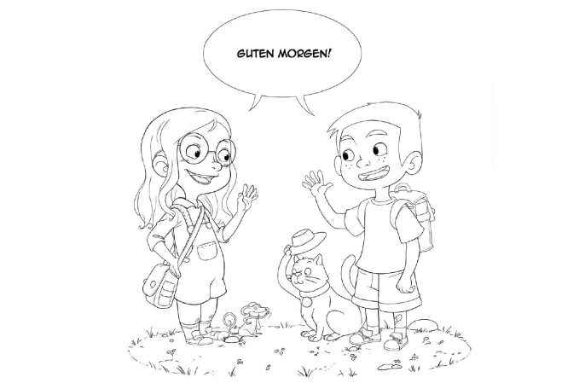
September / Oktober sich begrüßen

November / Dezember Stopp heißt Stopp!
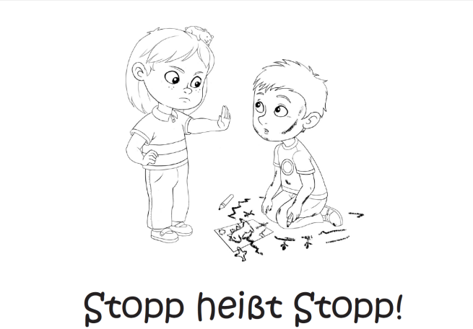
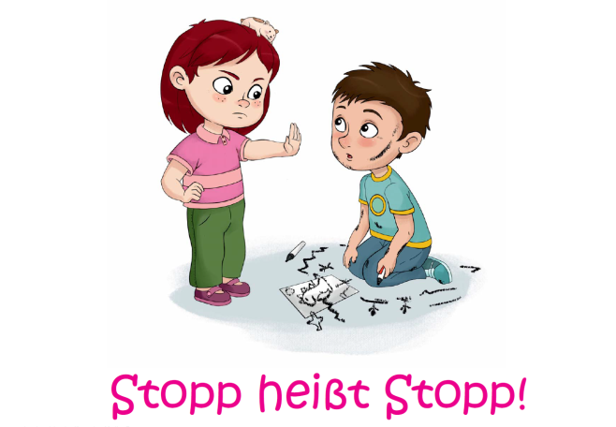

Januar / Februar Wir lösen Streitigkeiten mit Worten
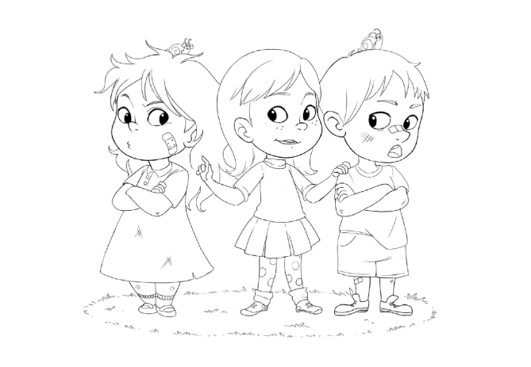
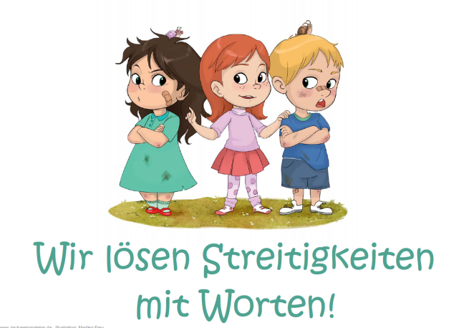

März / April sich entschuldigen

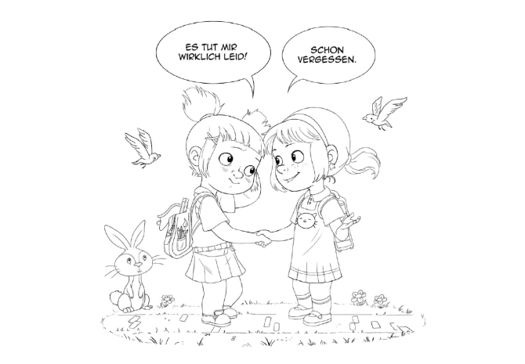
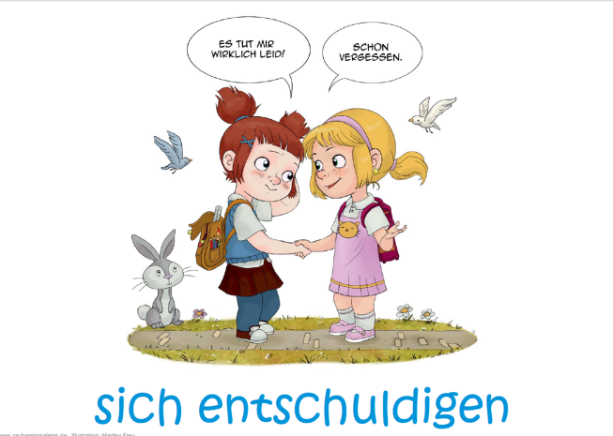

Mai / Juni Wir helfen uns gegenseitig!
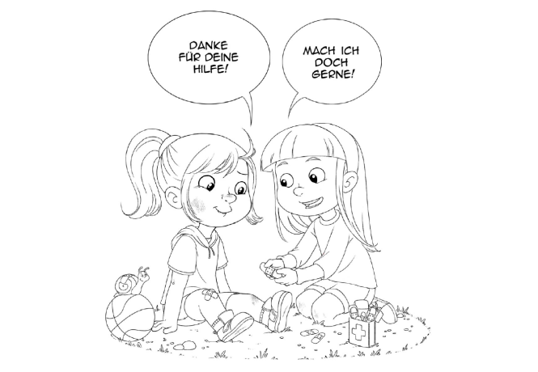
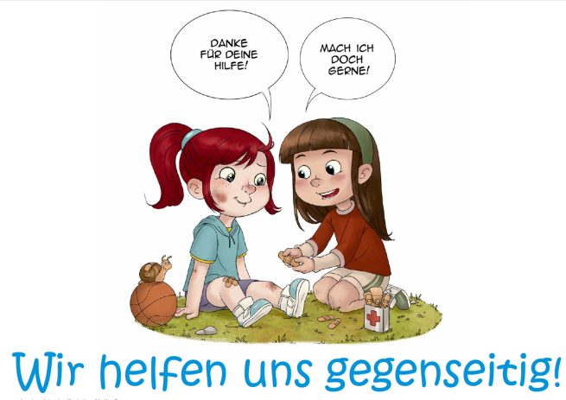

Zweites Jahr:

September / Oktober Bitte und danke sagen

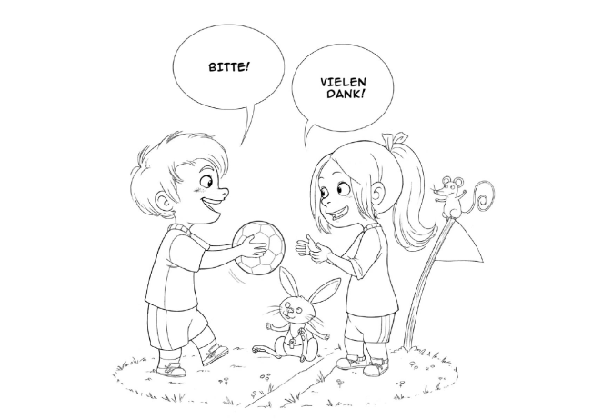
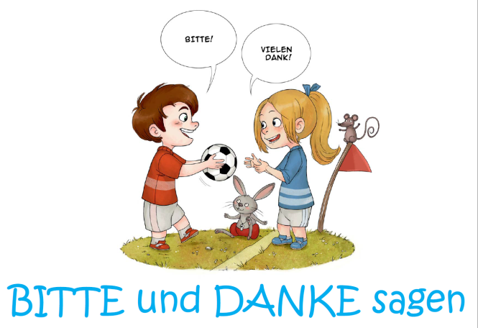

November / Dezember Wir schauen unseren Gesprächspartner an!
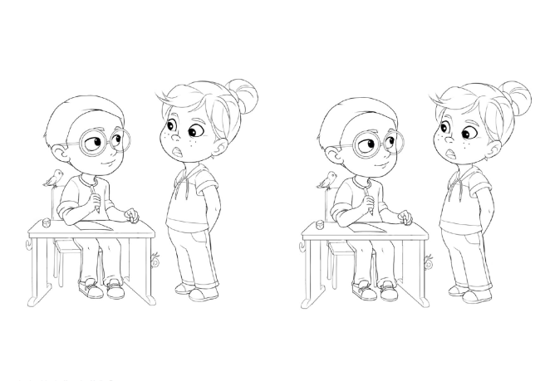
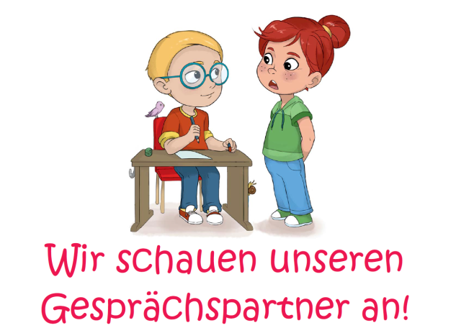

Januar / Februar Wir sind ehrlich zueinander!
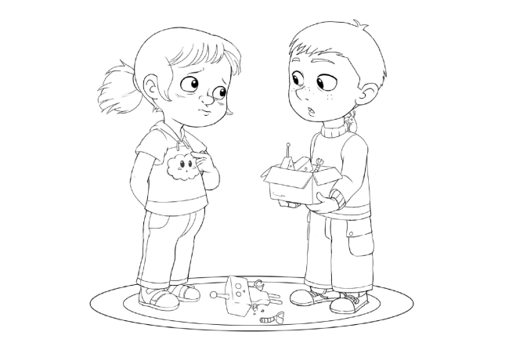
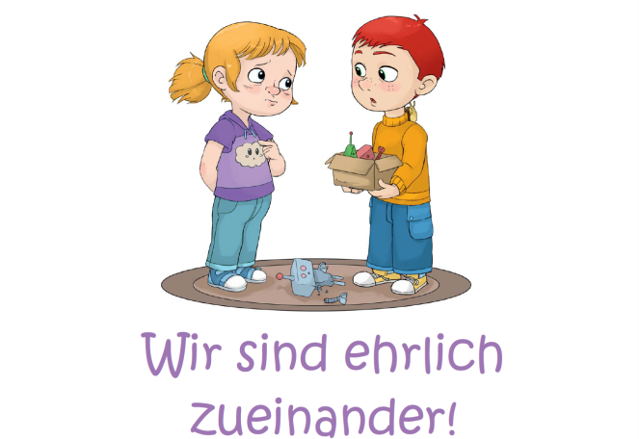

März / April anderen die Tür aufhalten
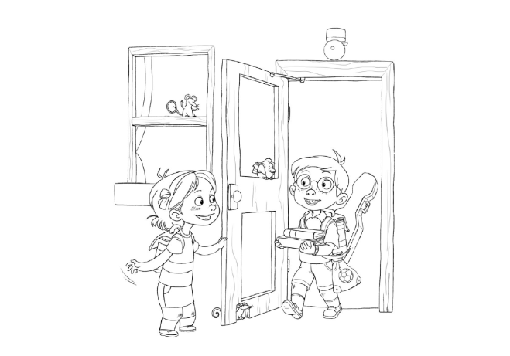
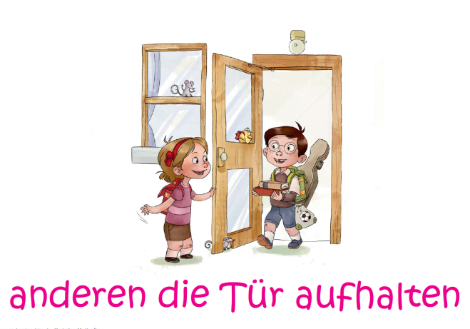

Mai / Juni Wir verabschieden uns!
